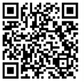
招标文件

项目编号： | 浙鼎峰招[2024]318号
项目名称： | 景宁畲族自治县沙湾镇严坑萤石矿普查项目
采 购 人： | 景宁畲族自治县自然资源和规划局
采购代理机构： | 浙江鼎峰工程咨询有限公司
地 址： | 丽水市庆春街979号
2024年12月

目 录
第一章 招标公告（邀请） 1
第二章 招标需求 4
第三章 供应商须知 14
供应商须知前附表（一） 14
供应商须知前附表（二） 16
一 总则 17
1.1 适用范围 17
1.2 定义 17
1.3 供应商应具备资格条件 17
1.4 联合体投标 17
1.5 投标文件的语言及计量 18
1.6 投标费用 18
1.7 现场踏勘 18
1.8 答疑会 18
1.9 分包 19
1.10 保密 19
1.11 政府采购政策 19
1.12 信用信息记录查询 19
1.13 质疑和投诉 20
1.14 特别声明 21
二 招标文件 21
2.1 招标文件的组成 21
2.2 招标文件的澄清、修改 21
三 投标文件 22
3.1 投标文件的形式和效力 22
3.2 在线投标响应（电子投标）说明 22
3.3 投标文件组成 23
四 投标文件的编制 23
4.1 投标文件编制 23
4.2 投标报价要求 23
4.3 投标有效期 23
4.4 投标文件格式 24
4.5 投标文件份数及签署 24
五 投标文件的提交 24
5.1 投标文件导入和加密 24
5.2 投标文件的提交 24
5.3 投标文件修改和撤回 24
5.4 备选投标方案 25
5.5 投标诚实信用 25
六 开标、资格审查、评标 25
6.1 开标 25
6.2 资格审查 26
6.3 评标 27
6.4 投标文件的澄清、说明或补正 28
6.5 报价错误修正 28
6.6 评标报告 29
七 投标无效的情形 29
7.1 在开标时，如发现有以下情形之一的，其投标无效 29
7.2 在符合性审查时，如发现下列情形之一的，其投标无效 29
7.3 在商务技术评审时，如发现下列情形之一的，其投标无效 29
7.4 在报价评审时，如发现下列情形之一的，其投标无效 30
7.5 如有下列情形之一的，其投标无效 30
7.6 如有下列情形之一的，可中止电子交易活动的情形 31
八 中标和合同 31
8.1 中标 31
8.2 中标公告和中标通知书 31
8.3 履约保证金 32
8.4 合同 32
九 其他事项 32
9.1 解释权 32
9.2. 采购代理服务费: 33
第四章 合同格式 34
第五章 投标文件格式 38
一 资格审查文件格式 38
二 商务技术文件格式 49
三 报价文件格式 54
第六章 评标办法和评审标准 57
一 总则 57
二 评审一般规定 57
三 评审内容及标准 57
附件：政府采购活动现场确认声明书 60

第一章 招标公告
项目概况：
景宁畲族自治县沙湾镇严坑萤石矿普查项目的潜在供应商应在浙江政府采购网（https://zfcg.czt.zj.gov.cn/），丽水市公共资源交易网（https://lssggzy.lishui.gov.cn/）采购公告附件中自行获取采购文件，并于2025年01月17日09:00（北京时间）前提交（上传）响应文件。
一、项目基本情况
项目编号：浙鼎峰招[2024]318号
项目名称：景宁畲族自治县沙湾镇严坑萤石矿普查项目
采购方式：公开招标
采购需求：见招标文件第二章
标项一：
数量：1
单位：项
预算金额（元）：3450000
最高限价（元）：3450000
简要规格描述：见招标文件第二章
备注：无
合同履行期限：见招标文件第二章。
联合体投标：□ 接受；☑ 不接受。
二、申请人的资格要求
1. 满足《中华人民共和国政府采购法》第二十二条规定；未被“信用中国”网站（www.creditchina.gov.cn）、中国政府采购网（www.ccgp.gov.cn）列入失信被执行人、重大税收违法当事人名单、政府采购严重违法失信行为记录名单；
2. 落实政府采购政策需满足的资格要求：专门面向中小企业。
3.本项目的特定资格要求：/。
三、获取招标文件
1. 时间：发布公告之日至2025年01月17日，每天上午00:00至12:00，下午12:00至23:59（北京时间，线上获取法定节假日均可，线下获取文件法定节假日除外）
2. 地点（网址）：浙江政府采购网（https://zfcg.czt.zj.gov.cn/），丽水市公共资源交易网（https://lssggzy.lishui.gov.cn/）公告附件
3. 方式：自行下载获取
⑴获取流程：浙江政府采购网—用户入驻/登录—用户登录—项目采购—获取招标文件管理；
⑵未在浙江省政府采购网（https://zfcg.czt.zj.gov.cn/）注册成为正式供应商的，请注册完成审核成功后方可登录获取，注册流程见网址：https://zfcg.czt.zj.gov.cn//register/2017-07-24/6728.html?_=2020-03-09%2006:00:22，注册咨询电话：95763；
4. 售价：0元
四、提交投标文件截止时间、开标时间和地点
1. 提交投标文件截止时间：2025年01月17日09:00（北京时间）
2. 投标地点（网址）：
⑴ 电子加密投标文件：在“政府采购云平台”上传提交，“电子加密投标文件”成功上传提交后，供应商自行打印投标文件接收回执；
⑵备份投标文件：供应商自行确定是否提交；若提交请将备份投标文件以电子邮件的形式发送至（312740844@qq.com），备份投标文件在“电子加密投标文件”在线解密失败后启用，否则不予以启用；未在规定时间内发送备份投标文件造成的响应无效或失败由供应商自行承当。
3. 开标时间：2025年01月17日09:00（北京时间）
4. 开标地点（网址）：景宁畲族自治县红星街道廊桥步行街26号三号楼（公共资源交易中心），浙江政府采购网—用户入驻/登录—用户登录—项目采购—开标评标—进入开标大厅。
五、公告期限
自本公告发布之日起5个工作日。
六、其他补充事宜
1. 供应商认为招标文件使自己的权益受到损害的，可以自获取招标文件之日或者招标文件公告期限届满之日（公告期限届满后获取招标文件的，以公告期限届满之日为准）起7个工作日内，以书面形式向采购人和采购代理机构提出质疑。质疑供应商对采购人、采购代理机构的答复不满意或者采购人、采购代理机构未在规定的时间内作出答复的，可以在答复期满后十五个工作日内向同级政府采购监督管理部门投诉。质疑函范本、投诉书范本请到浙江政府采购网下载专区下载。
2. 其他事项：本项目全程电子招投标，相关的操作规程务必关注《政府采购项目电子交易管理操作指南-供应商》（网址：https://service.zcygov.cn/#/knowledges/CW1EtGwBFdiHxlNd6I3m/6IMVAG0BFdiHxlNdQ8Na）
七、凡对本次招标提出询问、质疑、投诉，请按以下方式联系
1. 采购人信息
名 称：景宁畲族自治县自然资源和规划局
地 址：景宁畲族自治县红星街道鹤溪中路49号
项目联系人（询问）：毛卓莲 项目联系方式（询问）：0578-5820258
质疑联系人：王鑫 质疑联系方式：0578-5820258
2. 采购代理机构信息
名 称： 浙江鼎峰工程咨询有限公司
地 址：丽水市庆春街979号
传 真：0578-2531111
项目联系人（询问）：蓝浩 项目联系方式（询问）：0578-2571155
质疑联系人：林秋丽 质疑联系方式：0578-2082121
3. 同级政府采购监督管理部门
名 称：景宁畲族自治县财政局政府采购监管科
地 址：景宁畲族自治县团结西路59号
联系人：张先生 监督投诉电话：0578-5081219
若对项目采购电子交易系统操作有疑问，可登录政采云（https://www.zcygov.cn/），点击右侧咨询小采，获取采小蜜智能服务管家帮助，或拨打政采云服务热线95763获取热线服务帮助。
CA问题联系电话（人工）：汇信CA 400-888-4636；天谷CA 400-087-8198。

第二章 招标需求

一、项目背景及工作区位置
萤石是工业氟产品的主要原料，广泛应用于冶金、氟化工、光学、半导体制造等工业领域，在新能源、原子能工业和航空航天等战略新兴领域也具有巨大的应用潜力，已被我国列为战略性矿产资源。随着新能源和半导体等领域需求的增长，萤石市场也得到了稳定的支撑。2024年9、10月份，萤石粉报价上涨至4000元/吨,成交方面在3800元/吨附近,，萤石的市场前景较为乐观。
浙江省已发现萤石矿床（点）359处，占全国矿床（点）数的40%左右，萤石矿是浙江省首屈一指的优势矿产。国家实施新一轮找矿突破战略行动以来，浙江省深入贯彻落实习近平总书记关于保障国家能源资源安全重要论述和指示批示精神，省自然资源厅印发《关于地质工作支撑服务共同富裕示范区建设的指导意见》、《浙江省攻深增储扩能找矿行动实施方案》等文件，实施“铜金攻深，萤石增储，地热扩能”找矿行动，助力共同富裕示范区建设。
景宁畲族自治县位于江山—绍兴拼合带东南侧之东南沿海岩浆弧，余姚—丽水区域性断裂带贯穿全区，区内北东向断裂构造发育。成矿区位于武夷山成矿带龙泉-上杭地区成矿远景区，武夷成矿带北东段，区内燕山期构造、岩浆侵入及火山喷发活动频繁，景宁岩体出露面积约160平方千米，占全县面积的51.4%，以分布广、规模大、多幕式侵位形成较连续的演化序列为特征。景宁岩体周边已发现了与其密切相关的铅锌、金银、钼、稀土、地热等找矿线索，如梧桐萤石矿、严坑萤石矿、张村铅锌多金属矿、驮洋金银矿、王木坑钼矿、汤坑钨矿、大漈稀土矿、东坑稀土矿等，具备良好的成矿地质条件，但全县矿产资源勘查开发程度较低，仅有梧桐萤石矿1处小型矿山，资源能源保障程度亟待提高。
2024年6月，中共中央总书记、国家主席、中央军委主席习近平近日给浙江省丽水市景宁畲族自治县各族干部群众回信，向景宁建县40周年表示热烈祝贺，对景宁发展提出殷切希望。习近平强调，新征程上，希望全县各族干部群众认真贯彻党中央决策部署，继续弘扬优良传统，增进民族团结，发挥独特优势，积极推进民族地区高质量发展和共同富裕，在中国式现代化进程中谱写畲乡景宁发展新篇章。
2024年，浙江省级财政利用转移支付资金支持景宁畲族自治县实施梧桐矿区外围萤石矿普查项目，该项目目前取得了一定找矿成果。为进一步加大矿产资源勘查开发力度，景宁畲族自治县自然资源和规划局组织对沙湾镇严坑萤石矿点进行了地质资料分析、调研和踏勘，认为该区域具备较好的的萤石找矿潜力，计划实施“景宁畲族自治县沙湾镇严坑萤石矿普查项目”，项目实施有望为景宁畲族自治县新增1处萤石矿床，促进民族地区高质量发展和共同富裕。
普查区位于沙湾镇潘庄至严坑一带，面积15平方千米，地理位置见图1，区块拐点坐标见表1。
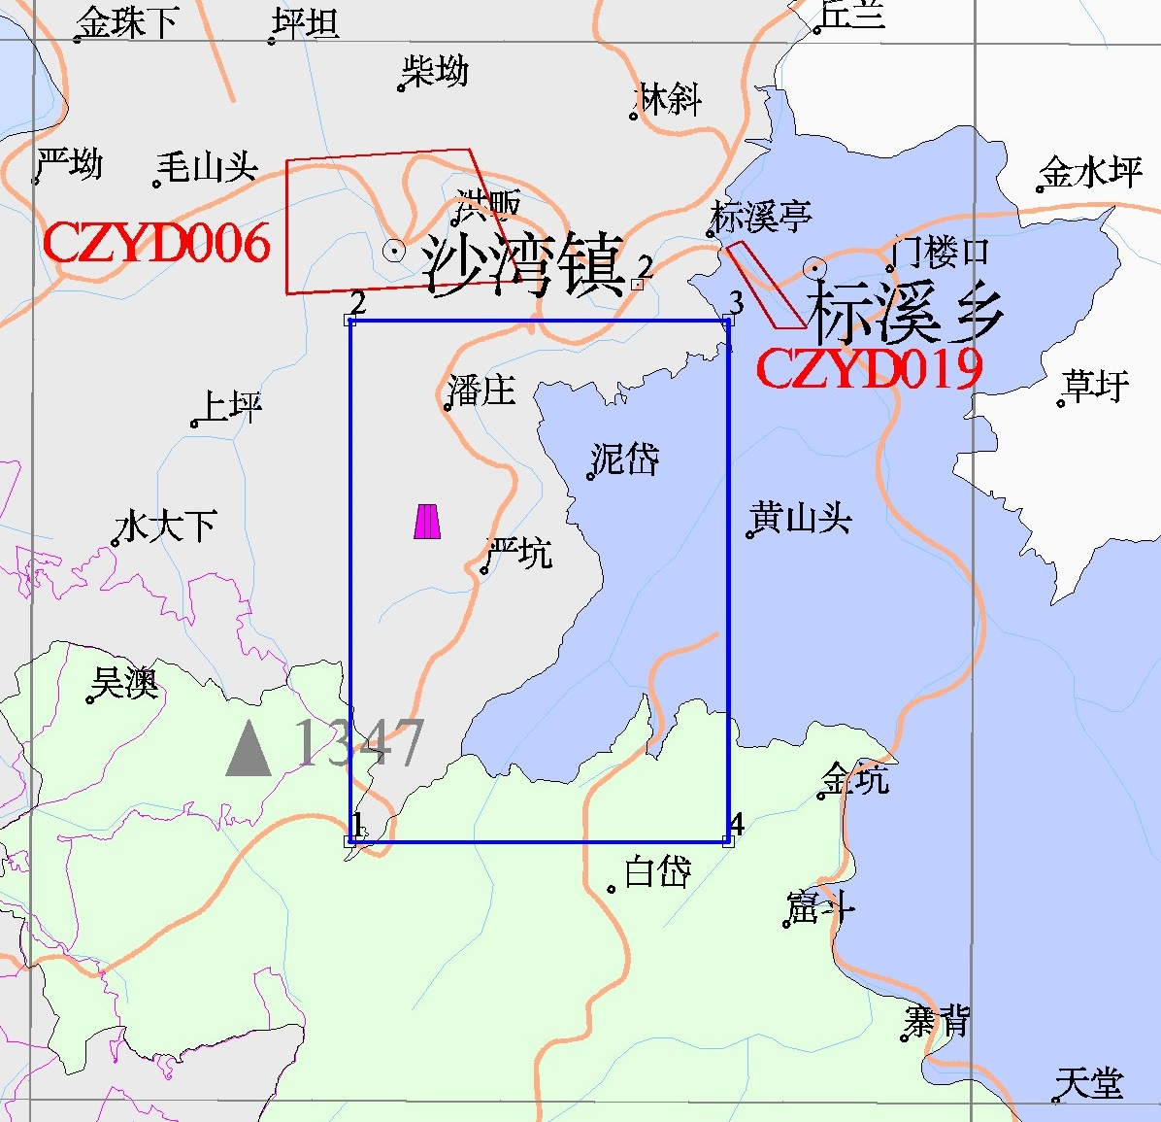

1.红线范围为城镇规划区；2.蓝线范围为拟设勘查区块

图1 沙湾镇严坑萤石矿普查项目拟设勘查区块范围图

表1 沙湾镇严坑萤石矿普查区块拐点坐标(2000坐标系)
拐点编号 | 坐标X | 坐标Y | 备注
1 | 3076800.000 | 446950.000
2 | 3081350.000 | 446950.000
3 | 3081350.000 | 450250.000
4 | 3076800.000 | 450250.000
普查区位于景宁畲族自治县城南西230°方向，直距约22公里。庆元—景宁公路从普查区北西侧通过，由景宁有高等级公路和高速公路与外界相连，经景宁县城至丽水有铁路可通达全国(图2)，普查区内有乡村公路通往沙湾镇，交通较为便利。
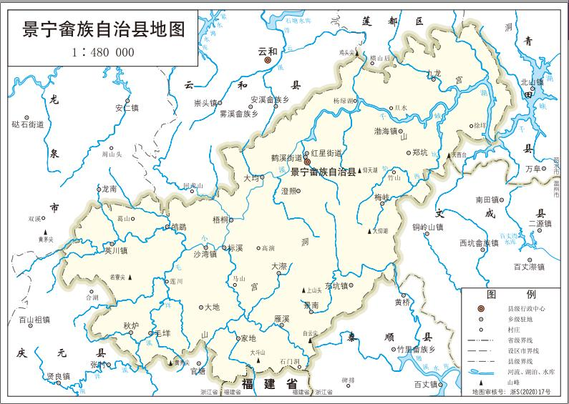
普查区
图2 沙湾镇严坑萤石矿普查项目交通位置图

景宁地形复杂，地势由西南向东北渐倾。地貌以深切割山地为主，发源于洞宫山脉的瓯江支流小溪，自西南向东北贯穿全境，将县境分为南北两部分，形成两岸宽约124.6公里的狭长带。境内海拔高低悬殊，最高的大漈乡海拔1020米，最低的陈村乡海拔80米，全县海拔千米以上的山峰779座。
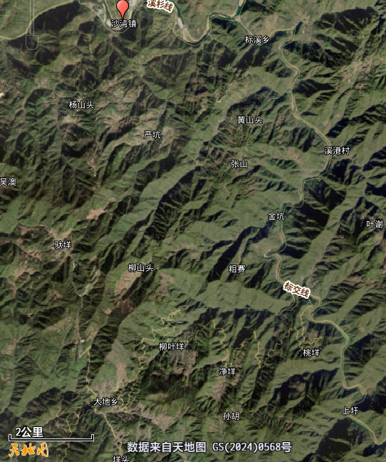
图3 沙湾镇严坑萤石矿普查区遥感影像图

勘查区位于景宁县境内，沙湾镇南部，区内海拔约400m至1000m，地势总体呈北高南低趋势。
勘查区属中亚热带季风气候，温暖湿润，雨量充沛，四季分明，冬夏长，春秋短，热量资源丰富。因地形复杂，海拔高度悬殊，气候存在着垂直地带。据县气象部门测计，年平均气温17.5℃。年平均无霜期为241天，年平均降水量为1542.7毫米，年日照时数1774.4小时，年太阳辐射量102.2千卡/平方厘米。
2023年景宁全县GDP按不变价计算，同比增长6.0%，高于全国0.8个百分点，与全省持平，总量达102.82亿元，突破百亿大关。分产业看，第一产业增加值7.75亿元，增长4.6%；第二产业增加值23.83亿元，增长8.2%；第三产业增加值71.25亿元，增长5.4%。
普查区块范围无生态保护红线，无自然保护地、饮用水源地，但有少量永久基本农田，后期设置矿业权时可根据政策要求避让。

二、矿区地质概况
2.1地层
普查区范围内主要出露磨石山群大爽组、高坞组、西山头组。
1、大爽组
大爽组可分五段，分别为大爽组一段、二段、三段、四段、五段，时代为晚侏罗世。
大爽组一段（JKd¹）为一套火山爆发形成的熔结凝灰岩，岩性有流纹质（含角砾）晶屑熔结凝灰岩、流纹质多屑熔结凝灰岩、英安质含角砾晶屑熔结凝灰岩等，局部见喷溢相英安岩夹层，以及空落相流纹质岩屑凝灰岩、玻屑凝灰岩夹层。
大爽组二段（JKd²）岩性主要有流纹质岩晶屑熔结凝灰岩、流纹质晶玻屑弱熔结凝灰岩、流纹质含晶玻屑熔结凝灰岩、流纹质玻屑凝灰岩、流纹质岩晶屑凝灰岩、流纹质晶玻屑凝灰岩，夹沉角砾凝灰岩、流纹岩、凝灰质泥岩、凝灰质砾岩等（图4）。
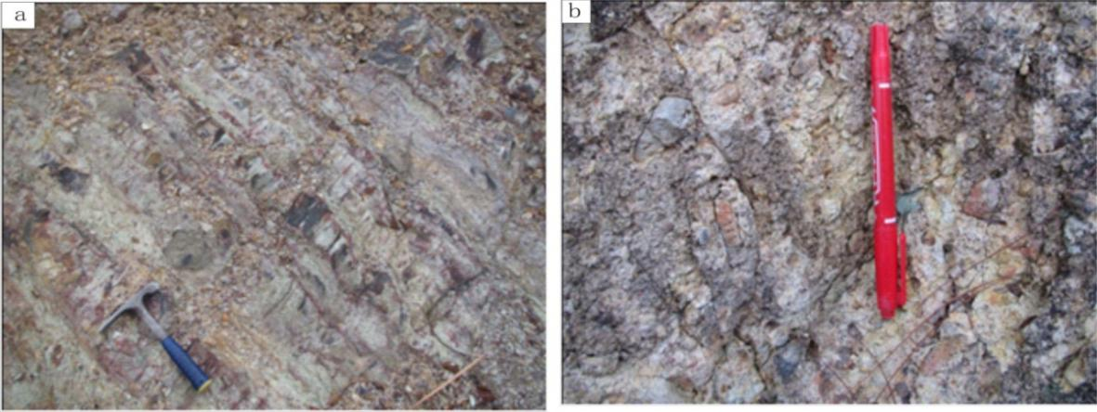
图4 大爽组二段中岩石岩性
（a-中-薄层状流纹质玻屑凝灰岩，b-沉角砾凝灰岩）
大爽组三段（JKd³）下部为一套流纹质熔结凝灰岩，岩性有流纹质多屑熔结凝灰岩、流纹质含角砾晶屑熔结凝灰岩、流纹质晶玻屑熔结凝灰岩、流纹质晶屑熔结凝灰岩等，上部为一套英安质熔结凝灰岩，岩性有（流纹）英安质晶屑熔结凝灰岩、英安质含角砾晶屑熔结凝灰岩等。
大爽组四段（JKd⁴）岩性单一，主要为一套酸性熔岩，岩性有流纹岩、石泡流纹岩等。
大爽组五段（JKd⁵）岩性为流纹质凝灰岩、弱熔结凝灰岩与火山碎屑沉积岩互层，代表火山活动晚期产物，其上被高坞组整合覆盖（图5）。
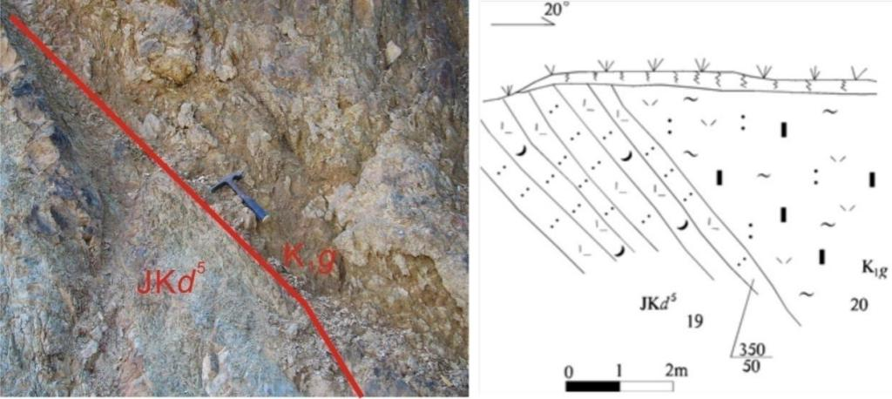
图5 大爽组五段与上覆高坞组接触面
2、高坞组
高坞组（K₁g）岩性相对单一，主要为一套流纹质（局部含角砾）晶屑熔结凝灰岩，顶部发育凝灰熔岩，底部偶见涌流相层状流纹质晶屑熔结凝灰岩。该组岩石以晶屑含量高，晶屑粒度粗大为主要特征，岩石多呈块状构造，一般不具层理，与下伏大爽组呈火山喷发不整合接触。
3、西山头组
西山头组在工作区内分布较广，但是总体显示火山活动强度较弱，火山活动以间歇性的火山喷发为主，其中沉积夹层较多，并且在不同火山机构变现形式有所不同。
西山头组一段（K₁x²）出露不规则，局部地方尖灭，并且沉积岩比例较高；驮洋破火山中西山头组一段出露厚度大，出露齐全，岩性流纹质流纹质凝灰岩和熔结凝灰岩为主，沉积岩夹层渐少；张家地复活破火山中西山头组一段分布范围广，厚度大，但是内部沉积夹层比例进一步减少，且单层厚度变薄，主体岩性渐变为流纹质熔结凝灰岩和流纹质凝灰岩。
西山头组二段（K₁x²）分布比较零散，属于测区第Ⅱ2亚旋回第二阶段的火山喷发产物，主要出露于各复活破火山中心地带，岩性主要为流纹岩、球泡流纹岩夹珍珠岩，局部顶、底夹凝灰质砂岩、砂砾岩，总体上反映岩浆喷溢活动。整合覆于西山头组一段之上。
西山头组三段（K₁x³）作为测区第Ⅱ旋回第三阶段最末期的火山喷发产物，范围局限，仅张家地复活破火山的张家地村周边和范坑头村附近，合湖复活破火山有少量出露，与下伏西山头组二段整合接触。不同火山结构中岩性组合不同。张家地复活破火山主要为一套暗紫红色流纹质晶屑（弱熔结）凝灰岩、中厚层-中薄层状紫红色泥岩、浅灰绿色中层状流纹质玻屑凝灰岩等互层。合湖复活破火山岩性相对单一，为一套浅灰色流纹质晶屑熔结凝灰岩，仅顶部夹少量凝灰质粉砂岩、砂岩、沉集块角砾凝灰岩等。
2.2构造
普查区内出露少量中生代晚侏罗世—早白垩世火山-侵入岩，由于区域性基底断裂的控制和燕山期多期次构造运动，形成了区内不同方向、不同性质的断裂构造，其中既有继承改造的，也有新生的，根据断裂的空间展布规律、生成序次、性质、成因的不同，北东向和北西向为区域内主要断裂构造；近南北向、近东西向与北西西向为北东向、北西向的次级构造，活动时期略晚。
北西向F₃₇断裂是普查区内主体断裂，属龙南-大地断裂北西向区域断裂的组成部分。断裂带出露长3.8千米，宽约15-30m，产状一般为240∠85。属张性断裂，切割早白垩世高坞组—西山头组一段火山碎屑岩夹沉积岩。岩石硅化蚀变，蚀变带内发育网脉状石英脉、萤石脉，脉宽一般几厘米至几米，垂直石英脉壁生长有石英晶簇、萤石晶簇，断面平直。破碎带由构造角砾岩、破碎蚀变晶屑凝灰岩、断泥层、脉石英岩及萤石矿体组成，F₃₇断裂控制了萤石矿体的产出（图6）。
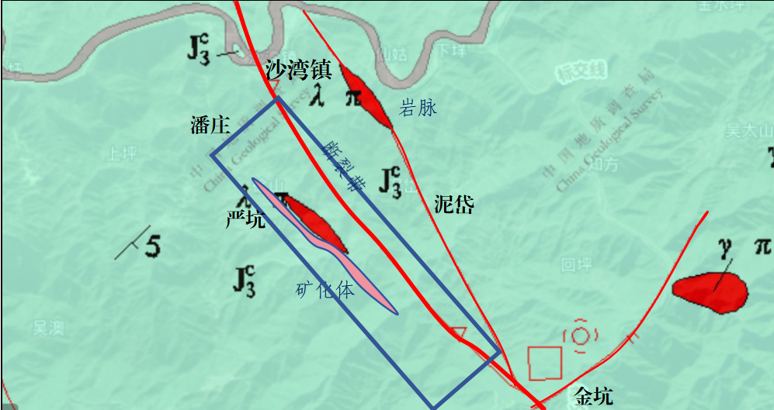
F₃₇
图6 普查区断裂构造简图
2.3矿化带特征
根据前期资料收集和现场踏勘，勘查区内有一条矿化带，矿化带主要赋存于F₃₇构造破碎带中，矿化带由矿化脉石英岩和萤石矿体组成，受北西向压扭性断裂带控制。矿化带走向延伸呈舒缓波状，长约210m，宽一般为0.1-2.4m，走向305-310°，倾向25-50°，倾角60-85°，局部反倾，与F₃₇断裂产状基本一致。

三、工作目的及工作内容明细
3.1工作目的
在前人工作的基础上，进行综合分析，并参考萤石矿勘查规范的要求，开展勘查区找矿工作。根据区域地质、地球物理、地球化学调查或区域矿产成矿预测的基础上，对已发现的矿化潜力较大地区及矿化线索，采用地质填图、露头检查等有效技术方法检查、验证，追索矿化线索，发现新矿（化）体，并通过稀疏取样工程控制和测试﹑试验研究，初步查明矿体（床）地质特征以及矿石加工技术性能，初步了解开采技术条件。开展概略研究，估算推断资源量，对勘查区萤石资源前景作出评价，并提出可供进一步工作的范围。本次勘查工作依据《矿产地质勘查规范 重晶石、毒重石、萤石、硼》（DZ/T 0211—2020）中普查阶段工作要求开展。
具体任务如下：
（1）全面搜集勘查区以往地质、地球物理、地球化学、矿化点及周边萤石矿床、矿山等资料，结合前期野外踏勘，开展综合研究，对区域地质背景和下一步重点工作方向取得初步认识。
（2）采用点面结合的方式，在勘查区范围内重点区域开展1:2000地质测量，初步查明勘查区内地层、构造、岩浆岩、矿（化）体分布特征，研究其与成矿的关系，重点收集与成矿有关的构造带、矿化信息。
（3）针对1∶2000地质测量中发现与成矿相关的构造、岩浆岩、矿（化）体等追索法和1∶1000勘探线剖面测量进行控制。在1∶2000地质测量的基础上选择合适位置采用钻探工程对矿（化）体沿走向和倾向进行稀疏控制，初步查明矿（化）体规模、形态、产状和延伸。根据工程施工结果选择合适的样品进行采样测试，初步查明矿石的矿物组分、结构、构造、有用组分及主要有害组分的含量和矿石自然类型。
（4）对矿石加工选冶性能进行类比研究，初步查明矿石加工技术性能。
（5）开展勘查区水工环地质调查，初步查明勘查区水文地质、工程地质、环境地质条件，评价勘查区矿床开采技术条件。
（6）根据野外工作成果和资料综合分析，进行矿床概略研究，估算推断资源量，评估勘查区矿产资源潜力，圈定有找矿潜力的探矿权范围，完成提交《景宁畲族自治县沙湾镇严坑萤石矿普查地质报告》，并提出下一步工作建议，为后续公开出让探矿权提供地质依据。
3.2主要工作内容及实物工作量明细
表2 主要工作内容及实物工作量一览表
序号 | 项 目 |  | 计量单位 | 总工作量 | 备注
1 | 1:2000地质测量 |  | km² | 2.0 | 草测
2 | 1:∶1000地质剖面测量 |  | km | 3.2
3 | 槽 探 |  | m³ | 600
4 | 钻 探 |  | m | 2400
5 | 样品  采集  测试 | 基本分析 | 件 | 300
6 | 样品  采集  测试 | 内外检 | 件 | 45
7 | 样品  采集  测试 | 薄片鉴定样 | 件 | 10
8 | 工程点测量 |  | 点 | 24
9 | 报告编写 |  | 份 | 1
注：以上工作量清单为初步要求，最终实施时以通过专家评审的勘查施工设计方案的工作量为准。

四、技术要求
各项工作按相应的规范和规程执行。应用的工作标准有：
1、《固体矿产地质勘查规范总则》（GB/T13908-2020）
2、《固体矿产资源/储量分类》（GB/T17766-2020）
3、《固体矿产勘查工作规范》（GB/T 33444-2016）
4、《固体矿产勘查原始地质编录规程》(DZ/T0078-2015)
5、《绿色地质勘查工作规范》（DZ/T 0374-2021）
6、《固体矿产勘查地质资料综合整理综合研究技术要求》（DZ／T 0079-2015）
7、《矿产地质勘查规范 重晶石、毒重石、萤石、硼》（DZ/T 0211-2020）
8、《地质岩心钻探规程》(DZ/T0227-2010)
9、《DZ/T 0486-2024 固体矿产勘查钻孔质量要求》
10、《地质勘查钻探岩矿心管理通则》（DZ/T0032-92）
11、《地质矿产实验测试质量管理规定》（DZ/T0130-2006）
12、《金属非金属矿山安全规程》（GB16423-2020）
13、《岩石和矿石化学分析方法总则》(GB/T 14505-2010)
14、《固体矿产勘查概略研究规范》（DZ/T 0336-2020）
15、《固体矿产资源储量估算规程》（DZ/T 0338-2020）
16、《矿床工业指标论证技术要求》（DZ/T 0339-2020）
17、《矿产勘查矿石加工选冶性能试验研究程度要求》（DZ/T 0340-2020）
18、《固体矿产地质勘查报告编写规范》（DZ/T 0033-2020）
19、《地质矿产勘查测量规范》（GB/T18341-2021）。

五、预期成果
1、提交《景宁备族自治县沙湾镇严坑萤石矿勘查项目普查地质报告》及相关附件和电子文档。
2、初步查明工作区内萤石矿（化）体分布情况。
3、对已完成工程控制矿体开展概略研究，估算推断资源量。
4、圈定一个有找矿潜力的探矿权或矿产地范围。

六、验收标准
自成果符合相关服务的质量、技术标准如在招标文件中无相应说明的则按最新的国家或专业标准及相应的国际标准执行。需通过由招标人组织的专家评审，满足向上级部门提交的标准。验收、申报资料由中标供应商提供，费用由中标供应商承担。

七、服务期限
自合同签订生效之日起18个月内完成全部工作。

八、付款方式
合同签订生效且具备实施条件并收到中标供应商发票后7个工作日内支付合同价款的40%作为预付款；中标供应商完成野外地质勘查工作并通过专家组验收合格支付至合同价款的70%；中标供应商完成项目整体流程，经验收合格且收到中标供应商发票后7个工作日内支付剩余合同款项。采购人可以根据中标供应商信用等情况，决定是否要求中标供应商提交和预付款同等额度的银行、保险公司等金融机构出具的预付款保函或其他担保措施（采用保函形式的必须符合相关规定）。

第三章 供应商须知

供应商须知前附表（一）
序号 | 条款名称 | 编列内容
1 | 采购人 | 见第一章招标公告
2 | 采购代理机构 | 见第一章招标公告
3 | 联合体投标 | ☑ 不接受；  □ 接受。
4 | 现场踏勘 | ☑ 不组织。  □ 组织，详见第二章招标需求。
5 | 答疑会 | ☑ 不召开；  □ 召开。时间： 年 月 日 时 分；地点：
6 | 分包 | ☑ 1.不允许。  □ 2.允许，但主体部分不得分包，详见第二章招标需求
7 | 小型、微型企业的价格扣除 | 1. 专门面向中小企业的项目，不享受价格扣除；  2. 本项目所属行业：其他未列明行业。
8 | 质疑联系人 | 1. 招标需求及供应商资格条件质疑：  单 位：景宁畲族自治县自然资源和规划局  质疑联系人：王鑫 质疑联系方式： 0578-5820258  2. 其他事项质疑：  单 位：浙江鼎峰工程咨询有限公司  联系人：林秋丽 联系电话：0578-2082121  传真：0578-2531111
9 | 同级政府采购监督管理部门 | 见第一章招标公告（邀请）
10 | 澄清、修改发布网址 | 1. 浙江政府采购网（https://zfcg.czt.zj.gov.cn/）  2. 丽水市公共资源交易网（https://lssggzy.lishui.gov.cn/）
11 | 投标有效期 | 90 天
12 | 投标文件份数 | 1. 电子加密投标文件：政府采购云平台在线提交、上传一份；  2. 备份投标文件：电子邮件提交一份，由供应商自行确定是否提交；若提交请将备份投标文件以电子邮件的形式发送至  （312740844@qq.com）。  注：供应商在线解密失败后，启用备份投标文件，否则不启用备份投标文件。
13 | 开标时间和地点 | 见第一章招标公告（邀请），供应商可以远程在线参加，不必现场参加开标
14 | 评标方法 | ☑综合评分法  □最低评标价法
15 | 非实质性条款负偏离项数 | 超过/项作无效标处理
16 | 中标公告发布网址 | 1. 浙江政府采购网（https://zfcg.czt.zj.gov.cn/）  2. 丽水市公共资源交易网（https://lssggzy.lishui.gov.cn/）
17 | 履约保证金 | 本项目不缴纳

供应商须知前附表（二）
招标活动日程安排表
序号 | 工作内容 | 时间安排 | 备注
1 | 发布招标公告 | 2024年12月27日 | 1.浙江政府采购网（https://zfcg.czt.zj.gov.cn/）  2.丽水市公共资源交易网（https://lssggzy.lishui.gov.cn/）
2 | 发放招标文件 | 2024年12月27日起 | 获取方式：招标公告附件自行下载
3 | 现场踏勘和地点 | ☑无  □XXXX年XX月XX日XX时，  地点：
4 | 更正公告 | 澄清或修改内容可能影响投标文件编制的，提交投标文件截止时间15日前，不足15日的，顺延投标截止时间； | 澄清或修改内容获取方式：更正公告
5 | 提交投标文件截止时间 | 见第一章招标公告（邀请）
6 | 开标时间 | 见第一章招标公告（邀请）
7 | 中标公告及中标通知书 | 中标供应商确定之日起2个工作日内
8 | 质疑期限 | 中标结果公告期限届满之日起7个工作日内
9 | 投诉期限 | 质疑答复期满后15个工作日内
10 | 签订合同 | 中标通知书发出之日起30日内，按照招标文件和中标供应商投标文件的规定，与中标供应商签订书面合同。

一 总则
1.1 适用范围
招标文件适用于本次招标项目的采购行为，法律、法规另有规定的，从其规定。
1.2 定义
1.2.1 “采购人”是指：见供应商须知前附表（一）；
1.2.2 “采购代理机构”系指招标公告中载明的本项目的采购代理机构，详见供应商须知前附表（一）；
1.2.3 “供应商”系指按照本招标文件的规定参加并提交投标文件的自然人、法人或其他组织；
1.2.4 “负责人”系指法人企业的法定代表人，或其他组织为法律、行政法规规定代表单位行使职权的主要负责人，或自然人本人；
1.2.5 “供应商代表”系指负责人或其授权的委托代理人；
1.2.6 “合同”系指采购人与中标供应商双方签署的规定双方权利与义务的协议，以及所有附件、附录、招标文件和投标文件所提到的构成合同的所有文件；
1.2.7 “产品”系指供应商按招标文件规定，须向采购人提供的一切产品（包括：虚拟产品），以及产品相关的保险、税金、备品备件、附件、耗材、工具、手册及其它有关技术资料和材料等；
1.2.8 “服务”系指供应商按招标文件规定应承担的送货上门、安装、调试、技术协助、维修、产品三包制度、校准、培训、技术指导以及其他类似的附随义务；
1.2.9 “项目”系指供应商按招标文件规定向采购人提供的产品和服务；
1.2.10 标有“▲”符号均属于“实质性条款”，不允许负偏离；
1.2.11 “电子投标文件”系指供应商通过“政采云电子交易客户端”编制的数据电文形式的“电子加密投标文件”。
1.2.12 “备份投标文件”系指与“电子投标文件”同时生成的数据电文形式的电子文件。
1.3 供应商应具备资格条件
1.3.1 符合本文件第一章“第二条”的规定；
1.4 联合体投标
1.4.1 联合体：见供应商须知前附表（一）；
1.4.2 联合体各方均符合政府采购法第二十二条第一款规定；
1.4.3 联合体中至少有一方符合本文件规定的特定资质要求。但联合体中有同类资质的供应商按照联合体分工承担相同工作的，应当按照资质等级较低的供应商确定资质等级；
1.4.4 以联合体形式参加政府采购活动的，联合体各方不得再单独参加或者与其他供应商另外组成联合体参加同一合同项下的政府采购活动；
1.4.5 联合体参与的，必须提供《联合体协议书》。
1.5 投标文件的语言及计量
1.5.1 投标文件以及供应商、采购人与采购代理机构就有关投标事宜的所有来往函电，均应以简体中文书写，除签名、盖章、专用名称等特殊情形外；
1.5.2 投标资料提供外文证书或者外国语视听资料的，应当附有中文译本，由翻译机构盖章或者翻译人员签名；
1.5.3 投标计量单位，招标文件已有明确规定的，使用招标文件规定的计量单位；招标文件没有规定的，应当采用中华人民共和国法定计量单位。
1.6 投标费用
不论投标的结果如何，供应商均应自行承担所有与投标有关的全部费用。
1.7 现场踏勘
1.7.1 采购人按供应商须知前附表（一）规定的时间、地点组织供应商现场踏勘；
1.7.2 供应商踏勘现场发生的费用自理；
1.7.3 除招标人的原因外，供应商自行负责在踏勘现场中所发生的人员伤亡和财产损失；
1.7.4 招标人在现场踏勘中介绍的场地和相关的周边环境情况，供供应商在编制投标文件时参考，采购人不对供应商据此作出的判断和决策负责；
1.7.5 供应商自身原因不参与现场踏勘的，不得就此提出质疑。
1.8 答疑会
1.8.1 采购人或采购代理机构按供应商须知前附表（一）规定的时间和地点召开答疑会；
1.8.2 答疑会后，采购人或采购代理机构按本章第2.2款规定对供应商所提问题进行澄清答复；
1.8.3 1.8.3 供应商自身原因不参与现场踏勘的，不得就此提出质疑。
1.9 分包
1.9.1 分包：见供应商须知前附表（一）；
1.9.2 供应商根据招标文件的规定和采购项目的实际情况，拟在中标后将中标项目的非主体、非关键性工作分包的，应当在投标文件中载明分包承担主体，分包承担主体应当具备相应资质条件且不得再次分包。
1.10 保密
参与招标投标活动的各方当事人应当对评标情况以及在评标过程中的获悉的国家秘密、商业秘密负有保密责任，违者应对由此造成的后果承担法律责任。
1.11 政府采购政策
1.11.1 根据《政府采购促进中小企业发展管理办法》（财库〔2020〕46号）文件要求，在政府采购活动按下列情形之一给予价格扣除：
⑴对于非专门面向中小企业的项目，对小型和微型企业产品的价格给予扣除，用扣除后的价格参与评审，价格扣除比例见供应商须知前附表（一）；
⑵联合体协议约定，小型、微型企业的协议合同金额占到联合协议合同总金额30%以上的，可给予联合体价格扣除，用扣除后的价格参与评审。联合体各方均为小型、微型企业的，联合体视同为小型、微型企业。价格扣除比例见供应商须知前附表（一）；
⑶参加政府采购活动的中小企业应当提供《中小企业声明函》。
1.11.2 供应商符合《财政部、司法部关于政府采购支持监狱企业发展有关问题的通知》（财库〔2014〕68号）文件要求，并提供省级以上监狱管理局、戒毒管理局（含新疆生产建设兵团）出具的属于监狱企业的证明文件，则视同小型、微型企业，享受第1.11.3条的扶持政策；
1.11.3 供应商符合《三部门联合发布关于促进残疾人就业政府采购政策的通知》（财库〔2017〕141号）文件要求，并提供《残疾人福利性单位声明函》的，则视同小型、微型企业，享受第1.11.3条的扶持政策。
1.12 信用信息记录查询
1.12.1 查询渠道：信用中国网站（www.creditchina.gov.cn）、中国政府采购网（www.ccgp.gov.cn）、信用浙江（https://xyxx.zjzwfw.gov.cn/index）；
1.12.2 信用信息记录查询截止时间：同资格审查结束时间，网站显示的信用信息记录将作为供应商资格审查的依据；
1.12.3 查询内容：列入失信被执行人、重大税收违法案件当事人名单、政府采购严重违法失信行为记录名单；
1.12.4 信用信息留存方式：信用信息查询记录和证据以网页页面打印（或截图）等方式进行留存；
1.12.5 联合体成员存在不良信用信息记录的，视同联合体存在不良信用记录。
1.13 质疑和投诉
1.13.1 供应商认为招标文件、招标过程、中标结果使自己的权益受到损害的，可以在知道或者应知其权益受到损害之日起7个工作日内，以书面形式向采购人、采购代理机构提出质疑。
1.13.2 提出质疑的供应商应当是参与所质疑项目招标活动的供应商；
潜在供应商已依法获取其可质疑的招标文件的，可以对该文件提出质疑。对招标文件提出质疑的，应当在获取招标文件或者招标文件公告期限届满之日起7个工作日内提出；
1.13.3 同一招标程序环节的质疑，供应商须一次性提出，否则不予以答复；
1.13.4 质疑主要内容应符合《政府采购质疑和投诉办法》（财政部94号令）等相关规定，质疑内容涉及保密事项，质疑人应提供有效的信息来源或有效证据；
1.13.5 质疑人可直接提交、传真或邮寄方式提交质疑函（一式三份以上）。以其他方式提出的质疑，采购人或采购代理机构可不予接受、答复。
⑴邮寄方式送达质疑函的，以采购人或采购代理机构实际收到邮件之日作为收到质疑的日期。
⑵传真方式送达质疑函的，质疑人应当取得采购人或采购代理机构确认收到传真的意见，并及时将质疑函原件送达采购人或采购代理机构。采购人或采购代理机构以实际收到原件之日作为收到质疑的日期。
⑶在质疑期限届满前，质疑函已经邮寄或传真成功的，质疑不视为过期。
1.13.6 质疑联系人：见供应商须知前附表（一）
1.13.7 相关当事人提供外文证书或者外国语视听资料的，应当附有中文译本，由翻译机构盖章或者翻译人员签名。相关当事人向财政部门提供的在中华人民共和国领域外形成的证据，应当说明来源，经所在国公证机关证明，并经中华人民共和国驻该国使领馆认证，或者履行中华人民共和国与证据所在国订立的有关条约中规定的证明手续。相关当事人提供的在香港特别行政区、澳门特别行政区和台湾地区内形成的证据，应当履行相关的证明手续；
1.13.8 采购人或采购代理机构在收到质疑人的书面质疑后7个工作日内作出答复，并以书面形式答复质疑人；
1.13.9 质疑人捏造事实、提供虚假材料进行质疑的，采购人或采购代理机构报告同级政府采购监督管理部门，由同级政府采购监督管理部门审查，情况属实的，应列入不良行为记录，并在指定的媒体上公告；
1.13.10 质疑人对采购人或采购代理机构的答复不满意或者采购人、采购代理机构未在规定时间内答复的，可以在答复期满后15个工作日内向同级政府采购监督管理部门提起投诉；
1.13.11 同级政府采购监督管理部门：见供应商须知前附表（一）
1.13.12 质疑函、投诉书范本在浙江政府采购网（https://zfcg.czt.zj.gov.cn/）-下载专区中下载。
1.14 特别声明
1.14.1 ▲单位负责人为同一人或者存在直接控股、管理关系的不同供应商，以及属于同一母公司或集团的不同供应商不得参加同一合同项下的政府采购活动；
1.14.2 ▲为采购项目提供整体设计、规范编制或者项目管理、监理、检测等服务的供应商，不得再参加该采购项目的其他采购活动；

二 招标文件
2.1 招标文件的组成
2.1.1 第一章 招标公告（邀请）；
2.1.2 第二章 招标需求；
2.1.3 第三章 供应商须知；
2.1.4 第四章 政府采购合同格式；
2.1.5 第五章 投标文件格式；
2.1.6 第六章 评标办法及标准；
2.1.7 本项目招标文件的澄清、修改的内容。
2.2 招标文件的澄清、修改
2.2.1 供应商应仔细阅读和检查招标文件的全部内容。发现其中有误或有不合理要求的，应当在招标文件的澄清、修改截止时间前以书面形式要求采购人或采购代理机构对招标文件予以澄清、修改；
2.2.2 澄清或修改内容可能影响投标文件编制的，采购代理机构在提交投标文件截止时间15日前，将以发布更正公告的形式通知各潜在的供应商。不足15日的，采购代理机构有权顺延提交投标文件截止时间；
2.2.3 提交投标文件截止时间前，采购代理机构可以对发出的招标文件进行必要的澄清或修改，澄清或修改后的补充文件，作为招标文件的组成部分，对各供应商起同等约束作用；
2.2.4 澄清、修改等更正内容发布网址：见供应商须知前附表（一）；
2.2.5 当招标文件与澄清或修改文件就同一内容的表述不一致时，以最后发出的澄清或修改文件为准。

三 投标文件
3.1 投标文件的形式和效力
3.1.1 投标文件形式：电子投标文件（包括“电子加密投标文件”和“备份投标文件”，“电子加密投标文件”和“备份投标文件”在投标文件编制完成后同时生成）。
3.1.2 投标文件的效力：“电子加密投标文件”和“备份投标文件”具有同等效力，数据电文内容应完全一致。
3.1.3 ▲电子加密投标文件按时解密成功的，备份投标文件自动失效；电子加密投标文件解密失败，按招标文件规定提交备份投标文件且有效的，以备份投标文件为准；电子加密投标文件解密失败，又未提交备份投标文件，视同放弃投标。
3.2 在线投标响应（电子投标）说明
3.2.1 本项目通过政府采购云平台实行电子投标，应按照本项目招标文件和政府采购云平台的要求编制；供应商在使用系统进行投标的过程中遇到涉及平台使用的任何问题，可致电政府采购云平台技术支持热线咨询，联系方式：95763。
3.2.2 标前准备：各供应商应在开标前确保成为浙江省政府采购网正式注册入库供应商，并完成CA数字证书办理（办理流程详见电子投标工具链接：http://https://zfcg.czt.zj.gov.cn//bidClientTemplate/2019-05-27/12945.html）。因未注册入库、未办理CA数字证书等原因造成无法投标或投标失败等后果由供应商自行承担。
3.2.3 投标文件制作：供应商通过政府采购云平台电子投标工具制作投标文件，电子投标工具请供应商自行前往浙江省政府采购网下载并安装（下载网址：http://https://zfcg.czt.zj.gov.cn//bidClientTemplate/2019-09-24/12975.html），电子投标具体流程文档详见网址：https://service.zcygov.cn/#/knowledges/CW1EtGwBFdiHxlNd6I3m/6IMVAG0BFdiHxlNdQ8Na。
3.2.4 本项目通过政府采购云平台进行开标、资格审查、评审、询标，供应商均应当准时在线参加，否则产生的风险由供应商自行承担（供应商务必不要离开电脑太久，并留意手机短信，建议供应商提前做好检查“政府采购云平台”内，关于“项目采购”的岗位权限是否勾选。如有问题，请致电95763）。
3.3 投标文件组成
投标文件由【资格审查文件】、【商务技术文件】、【报价文件】三部分组成。

四 投标文件的编制
4.1 投标文件编制
4.1.1 ▲本招标文件中若有多标项的，若参与多标项投标的，则按每个标项分别独立编制投标文件；
4.1.2 电子投标文件编制请按政府采购云平台供应商项目采购-电子招投标操作指南（网址：https://service.zcygov.cn/#/knowledges/CW1EtGwBFdiHxlNd6I3m/6IMVAG0BFdiHxlNdQ8Na）和本招标文件要求编制并进行关联定位。
4.1.3 供应商应按招标文件的要求提供相关资料，并对招标文件中提出的所有内容要求给予明确响应，须保证投标文件的准确、真实、明确。投标文件响应内容对招标文件要求如有偏离均应填写偏离表，如不填写，评标委员会有权视作投标文件不完全响应招标文件要求；
4.1.4 投标文件编制时应有正确的索引目录及连续页码标注；
4.1.5 投标文件须清晰可辨，因模糊不清所引起的后果由供应商自行负责。
4.2 投标报价要求
4.2.1 ▲投标报价是履行合同的最终价格，为实施本项目所需的一切费用；
4.2.2 ▲投标文件只允许有一个报价，有选择的或有条件的报价将不予接受。
4.3 投标有效期
4.3.1 ▲投标有效期：见供应商须知前附表（一）。投标有效期从提交投标文件的截止之日起算。投标文件中承诺的投标有效期应当不少于招标文件中载明的投标有效期；
4.3.2 在特殊情况下，采购人可与供应商协商延长投标书的有效期，这种要求和答复均以书面形式进行。
4.4 投标文件格式
投标文件格式见招标文件“第五章投标文件格式”，投标文件应当按照招标文件已提供的格式填写，无格式的可自行设计。
4.5 投标文件份数及签署
4.5.1 投标文件份数：见供应商须知前附表（一）；
4.5.2 投标文件中所须加盖公章部分均采用CA签章。

五 投标文件的提交
5.1 投标文件导入和加密
5.1.1 供应商应当按照资格审查文件、商务技术文件和报价文件三部分分别导入相应位置，各文件之间不得导错位置；
5.1.2 投标文件编制好后应当生成电子加密投标文件，生成电子加密投标文件具体操作详见（电子招投标操作指南网址：https://service.zcygov.cn/#/knowledges/CW1EtGwBFdiHxlNd6I3m/6IMVAG0BFdiHxlNdQ8Na）。
5.2 投标文件的提交
5.2.1 提交投标文件截止时间：见第一章招标公告（邀请）
5.2.2 提交投标文件地点：见第一章招标公告（邀请）
5.2.3 不予接收的投标文件情形
▲⑴提交投标文件截止时间前未完成传输的投标文件；
▲⑵未生成加密的投标文件；
5.2.4 供应商所提交的投标文件不予退还。
5.3 投标文件修改和撤回
5.3.1 在提交投标文件截止时间前，供应商可对已提交的投标文件进行补充、修改或撤回。补充、修改投标文件的，应当先行撤回原文件，补充、修改后重新生成加密的投标文件并重新上传提交；
5.3.2 补充、修改后重新提交的投标文件应按招标文件的规定编制、加密、导入和提交；
5.3.3 在提交投标文件截止时间后，供应商不得修改、撤回已提交的投标文件。
5.4 备选投标方案
本项目不接受备选投标方案。与“电子投标文件”同时生成的“备份投标文件”不是投标备选（替代）投标方案。
5.5 投标诚实信用
5.5.1 供应商应当遵守诚实信用原则。
5.5.2 供应商有下列情形之一的，将会报告财政部门并按照相关规定处理：
⑴供应商在投标有效期内撤销投标文件的；
⑵未按规定提交履约保证金的；
⑶供应商在投标过程中弄虚作假，提供虚假材料的；
⑷中标供应商无正当理由不与采购人签订合同的；
⑸供应商有串通投标行为的；
⑹严重扰乱政府采购程序的；
⑺违反其他法律法规规定的情形。
5.5.3 因供应商有第5.5.2条情形之一造成采购人和采购代理机构损失的，采购人和采购代理机构有权追究供应商赔偿责任。

六 开标、资格审查、评标
本项目通过政府采购云平台进行开标、资格审查、评审、询标，供应商应当准时在线参加，否则产生的风险由供应商自行承担（供应商务必不要离开电脑太久，并留意手机短信，建议供应商提前做好检查“政府采购云平台”内，关于“项目采购”的岗位权限是否勾选。如有问题，请致电95763）。
6.1 开标
6.1.1 开标时间和地点：见供应商须知前附表（一）
6.1.2 供应商的供应商代表应当在线参加，否则视同认可开标结果，事后不得对采购相关人员、开标过程和开标结果提出质疑；
6.1.3 开标程序
⑴主持人宣布项目开标会开始，介绍参加本次开标会的相关人员；
⑵介绍招标项目招标情况，包括采购方式，发布媒体，提交投标文件的供应商家数、供应商名称；
⑶宣布开标纪律；
⑷供应商进行在线解密（解密时间为提交投标文件截止时间后30分钟内）；解密未成功的，启动备份投标文件，未提供备份投标文件的，视为放弃投标；
⑸供应商填写并通过邮件发送方式递交《政府采购活动现场确认声明书》（见招标文件附件），递交时间为解密指令发出后30分钟内；
⑹采购代理机构做好开标记录，供应商在解密完成后点击【查看开标记录】查看开标记录，并在线确认开标结果；
6.1.4 供应商代表对开标过程和开标记录有疑义，以及认为采购人、采购代理机构相关工作人员有需要回避的情形，应通过电子邮件、传真等形式向采购代理机构提出询问或回避申请；
6.1.5 开标会议结束。
6.2 资格审查
6.2.1 资格审查内容：
采购人或采购代理机构按招标公告内供应商资格要求及本章第3.4条资格审查文件的组成内容进行审查；
6.2.2 ▲资格审查：全部满足下表要求的供应商为合格供应商，否则资格审查不予以通过；
序号 | 资格审查内容 | 审查因素
1 | 营业执照 | 营业期限在有效期内；
1 | 负责人身份 | 1. 负责人身份证正、反面电子文档；  2. 和营业执照上的法定代表人或负责人一致；
1 | 授权委托书及委托代理人 | 1. 是否按授权委托书格式内容填写且签字盖章；  2. 委托代理人的身份证正、反面电子文档；
2 | 财务状况报告  依法缴纳税收和社会保障资金 | 是否按《具有良好的财务会计制度、依法缴纳税收和社会保障资金的的承诺函》格式填写且盖章
3 | 履行合同所必需的设备和专业技术能力 | 是否按《具有履行合同所必需的设备和专业技术能力的承诺函》格式填写且盖章
4 | 无重大违法记录 | 是否按无重大违法记录声明书格式填写且盖章
5 | 信用信息查询 | 1. 查询网址：  (1)信用中国（www.creditchina.gov.cn）  (2)中国政府采购网（www.ccgp.gov.cn）  (3)信用浙江（https://xyxx.zjzwfw.gov.cn/index）  2. 核对事项：  有无被列入失信被执行人、重大税收违法案件当事人名单、政府采购严重违法失信行为记录名单；  注：信用信息已修复的，以修复后的信息为准。
6 | 中小企业声明函 | 是否按《中小企业声明函》或《残疾人福利性单位声明函》或《监狱企业证明》要求提供承诺或证明
7 | 特定资格条件（若有） | 提供特定资格条件相关证书电子文档。
8 | 联合体（若有） | 1. 是否按联合体协议书格式内容填写且盖章；  2. 联合体各方资料是否齐全；  3. 联合体各方资料审查内容按上述要求提供，委托书由主办方提供一份。
注：以上资料内容须清晰可辨的，模糊不清造成资格审查不予以通过，由供应商自行负责；
6.2.3 经资格审查后合格的供应商不足三家的，不得进入评标，并按相关规定重新组织采购。
6.3 评标
6.3.1 评标办法：见供应商须知前附表（一）；
6.3.2 评标委员会由采购代理机构组建：评标委员会由评审专家或采购人代表和评审专家组成，成员人数为5人以上单数，其中评审专家不少于成员总数的三分之二，评审专家按规定从评审专家库中随机抽取。如有特殊情况的，按相关规定组建评标委员会；
6.3.3 评标由评标委员会负责，评标委员会应当按照客观、公正、审慎的原则，根据招标文件确定评标程序、评标办法和评审标准独立评审；
6.3.4 评标程序：符合性审查、商务技术文件评审、报价文件评审；
6.3.5 符合性审查
⑴评标委员会对投标文件的有效性、完整性和对招标文件的响应程度进行符合性审查，以确定是否对招标文件的实质性要求作出响应，实质性响应是指投标文件符合招标文件规定的实质性内容、条件和规定；
⑵通过符合性审查不足三家的，除采购任务取消情形外，按相关规定重新组织招标。
6.3.6 商务技术文件评审
⑴评标委员会依据招标文件的规定，对各供应商的商务技术文件进行评审，若有演示环节要求的和商务技术文件评审同步进行，演示顺序由政采云系统自动生成循序进行，并根据澄清、演示、样品等情况按评审细则进行独立打分；
⑵各供应商的商务技术得分，为各评审专家对该供应商的评审得分结果汇总后的算术平均数。
6.3.7 报价文件评审
⑴评标委员会依据招标文件的规定，对各供应商的报价的完整性、合理性进行审查，必要时可要求供应商对其报价做出澄清、说明；
⑵报价修正；
⑶政府采购政策价格扣除；
⑷评审委员会根据供应商的报价和评审标准，计算各供应商的报价得分。
6.4 投标文件的澄清、说明或补正
6.4.1 ⑴对投标文件中含义不明确、同类问题表述不一致或者有明显文字和计算错误的内容，评标委员会通过政府采购云平台要求供应商作出必要的澄清、说明或者补正。电子投标文件的澄清、说明或者补正采用政府采购云平台交换数据电文，供应商提交的澄清、说明或补正的时间为30分钟（供应商务必在线等待，留意手机短信，及时在线澄清、说明或补正）。供应商的澄清、说明或者补正不得超出投标文件的范围或者改变投标文件的实质性内容；
⑵供应商的的澄清、说明或补正将作为投标文件的一部分；
6.4.2 评标委员会认为供应商的报价明显低于其他通过符合性审查供应商的报价，有可能不能诚信履约的，应当要求其在评标现场合理的时间内提供书面说明，必要时提交相关证明材料。供应商证明其能够诚信履约并承诺中标后提供招标文件规定以外的履约担保的，可以继续参加评审，否则评标委员会应当将其作为无效投标处理;
6.4.3 不接受供应商主动对投标文件的澄清、说明或者补正。
6.5 报价错误修正
6.5.1 评标委员会对确定投标文件为实质上响应招标文件要求的，投标文件报价出现前后不一致的，按照下列规定修正：
⑴报价文件中开标一览表（报价表）内容与报价明细表相应内容不一致的，以开标一览表（报价表）为准；
⑵报价文件的大写金额和小写金额不一致的，以大写金额为准；
⑶单价金额小数点或者百分比有明显错位的，以开标一览表（报价表）的总价为准，并修改单价；
⑷总价金额与按单价汇总金额不一致的，以单价金额计算结果为准；
⑸同时出现两种以上不一致的，按上述顺序修正；
⑹对不同文字文本投标文件的解释发生异议的，以中文文本为准；
⑺修正错误的投标报价，经供应商在线签章确认后产生约束力。调整后的投标报价对供应商具有约束作用。若供应商不接受修正后的投标报价，则其投标无效。
6.6 评标报告
6.6.1 评审结果汇总，同品牌供应商的确定，供应商结果排序；
6.6.2 评标委员会根据全体评审成员签字的原始评审记录和评审结果编写评标报告，并推荐中标候选人或确定中标人；
6.6.3 评标报告由评标委员会成员签字确认生效，持不同意见的评标委员会成员应当在评标报告上签署不同意见及理由，否则视为同意评标报告；
6.6.4 评标结束后，采购代理机构通过中标公告的形式宣布评标结果。

七 投标无效的情形
7.1 在开标时，如发现有以下情形之一的，其投标无效
⑴未按要求提交电子加密投标文件的；
⑵在规定时间内未解密电子加密投标文件或提交电子加密投标文件无法解密，且未按规定提交备份投标文件。
7.2 在符合性审查时，如发现下列情形之一的，其投标无效
⑴未按招标文件规定进行盖章的；
⑵未实质响应招标文件要求的投标文件；
⑶存在一个或一个以上备选（替代）投标方案的；
⑷供应商提交两份或两份以上内容不同的投标文件，未声明哪一份有效的。

7.3 在商务技术评审时，如发现下列情形之一的，其投标无效
⑴投标文件含有采购人不能接受的附加条款的；
⑵投标文件中提供赠品、回扣或者与采购无关的其他商品、服务的；
⑶评标委员会评定有非实质性条款负偏离超过招标文件规定项数的，项数要求见供应商须知前附表（一）；
⑷供应商已明知采购期间或之后企业将发生兼并改制，或提供的产品将停产、淘汰，或必须有偿使用专供的备品备件和试剂耗材的，及其他应当告知采购人可能影响采购项目实施或损害采购人利益的信息，不在投标文件中予以特别说明的；
⑸采购产品为政府强制采购的节能产品，供应商未提供节能产品认证证书的；
⑹投标文件内容不全或内容字迹模糊辨认不清的而导致评标无法正常进行（经评标委员会认定并允许其当场更正的笔误除外的）；
⑺违反国家及政府部门相关法律、法规、文件规定或经评标委员认定的其他属于重大偏离的。

7.4 在报价评审时，如发现下列情形之一的，其投标无效
⑴报价超过招标文件中规定的最高限价的；
⑵投标报价存在漏项或报价数量少于采购要求的，报价文件内容与对应商务技术文件内容不一致的；
⑶评标委员会认为供应商的报价明显低于其他通过符合性审查供应商的报价，有可能不能诚信履约的，在评标现场合理的时间内不能合理说明原因和提供证明材料来证明其报价合理性，和不愿意承诺中标后提供招标文件规定以外的履约担保的;
⑷拒不接受报价错误修正或报价错误修正后未盖章确认的。

7.5 如有下列情形之一的，其投标无效
⑴供应商直接或者间接从采购人或者采购代理机构处获得其他供应商的相关情况并修改其投标文件；
⑵供应商按照采购人或者采购代理机构的授意撤换、修改投标文件；
⑶供应商之间协商投标文件的实质性内容；
⑷属于同一集团、协会、商会等组织成员的供应商按照该组织要求协同参加政府采购活动；
⑸供应商之间事先约定由某一特定供应商中标、成交；
⑹供应商之间商定部分供应商放弃参加政府采购活动或者放弃中标、成交；
⑺供应商与采购人或者采购代理机构之间、供应商相互之间，为谋求特定供应商中标、成交或者排斥其他供应商的其他串通行为；
⑻不同供应商的投标文件由同一单位或者个人编制；
⑼不同供应商委托同一单位或者个人办理投标事宜；
⑽不同供应商的投标文件载明的项目管理成员或者联系人员为同一人；
⑾不同供应商的投标文件异常一致或者投标报价呈规律性差异；
⑿提供虚假材料谋取中标的。

7.6 如有下列情形之一的，可中止电子交易活动的情形
7.6.1 招标过程中出现以下情形，导致政府采购云平台无法正常运行，或者无法保证电子交易的公平、公正和安全时，采购代理机构将中止电子交易活动：
⑴电子交易平台发生故障而无法登录访问的；
⑵电子交易平台应用或数据库出现错误，不能进行正常操作的；
⑶电子交易平台发现严重安全漏洞，有潜在泄密危险的；
⑷病毒发作导致不能进行正常操作的；
⑸其他无法保证电子交易的公平、公正和安全的情况
出现上述规定情形，不影响采购公平、公正性的，采购代理机构可以待上述情形消除后继续组织电子交易活动；影响或可能影响采购公平、公正性的，应当重新组织采购。

八 中标和合同
8.1 中标
8.1.1 采购代理机构在评标结束后2个工作日内将评标报告提交采购人确认；
8.1.2 采购人应当自收到评标报告之日起5个工作日内，在评标报告确定的中标候选人名单中按顺序确定中标供应商；
8.1.3 采购人在收到评标报告5个工作日内未按评标报告推荐的中标候选人顺序确定中标人，又不能说明合法理由的，视同按评标报告推荐的顺序确定排名第一的中标候选人为中标人；
8.1.4 中标人拒绝与采购人签订合同的，采购人可以按照评标报告推荐的中标人名单排序，确定下一候选人为中标人，也可以重新开展政府采购活动。
8.2 中标公告和中标通知书
8.2.1 采购代理机构应当自中标人确定之日起2个工作日内，在供应商须知前附表（一）规定的网址发布中标结果；
8.2.2 中标结果公告内容包括采购人和采购代理机构的名称、地址、联系方式，项目名称和项目编号，中标人名称、地址和中标金额，主要中标标的的名称、规格型号、数量、单价、服务要求，中标公告期限以及评审专家名单，但不包括国家秘密或商业秘密；
8.2.3 中标公告期限为1个工作日；
8.2.4 采购代理机构将在中标结果公告中附中标通知书，视同向中标人发出中标通知书，同时中标人应在中标结果公告发布后签订合同前，赴政府采购代理机构项目负责人处领取书面中标通知书；
8.2.5 中标通知书发出后，采购人不得改变中标结果，中标人无正当理由不得放弃中标。否则将作为不良行为记录上报财政部门，由财政部门按相关法律法规给予处理。
8.3 履约保证金
8.3.1 履约保证金：见供应商须知前附表（一）。
8.3.2 中标人提供的货物质量和服务符合合同约定并经验收合格的，其履约保证金按规定要求由采购人无息退还。
8.4 合同
8.4.1 采购人应当自中标通知书发出之日起30日内，按照招标文件和中标人投标文件的规定，与中标人签订书面合同。所签订的合同不得对招标文件确定的事项和中标人投标文件作实质性修改。
8.4.2 询问或者质疑事项可能影响中标（成交）结果的，采购人应当暂停签订合同，已经签订合同的，应当中止履行合同。
8.4.3 采购人应当自政府采购合同签订之日起2个工作日内，将政府采购合同在浙江省政府采购网（https://zfcg.czt.zj.gov.cn/）上公告，但政府采购合同中涉及国家秘密、商业秘密的内容除外。

九 其他事项
9.1 解释权
9.1.1 本招标文件解释权属采购代理机构；
9.1.2 采购代理机构对决标结果不负责解释。
9.2. 采购代理服务费:
由中标供应商支付代理服务费，费用按下表服务类收费标准计取，采用差额累计法计算，中标供应商在中标公告发布之日起5个工作日内向代理机构一次性付清。
中标金额（万元） | 货物招标 | 服务招标
100以下 | 1.5% | 1.5%
100-500 | 1.1% | 0.8%
500-1000 | 0.8% | 0.45%

第四章 合同格式
项目名称：
甲方：（采购单位）
乙方：（中标单位）
甲、乙双方根据《中华人民共和国政府采购法》、《中华人民共和国民法典》等有关法律法规的规定，关于_________项目（于 年 月 日以 方式）招标的结果，签署本合同。

一、服务内容
详见采购需求。

二、合同金额
本合同金额为（大写）：_____________元（￥_________元）人民币。
- 服务期限
自合同签订生效之日起18个月内完成全部工作。

四、知识产权
乙方应保证提供服务过程中不会侵犯任何第三方的知识产权。

五、转包或分包
1.本合同范围的服务，应由乙方直接供应，不得转让他人供应；
2.除非得到甲方的书面同意，乙方不得将本合同范围的服务全部或部分分包给他人供应；
3.如有转让和未经甲方同意的分包行为，甲方有权解除合同，没收履约保证金并追究乙方的违约责任。

六、合同履行地点
履行地点：

七、付款方式
合同签订生效且具备实施条件并收到中标供应商发票后7个工作日内支付合同价款的40%作为预付款；中标供应商完成野外地质勘查工作并通过专家组验收合格支付至合同价款的70%；中标供应商完成项目整体流程，经验收合格且收到中标供应商发票后7个工作日内支付剩余合同款项。采购人可以根据中标供应商信用等情况，决定是否要求中标供应商提交和预付款同等额度的银行、保险公司等金融机构出具的预付款保函或其他担保措施（采用保函形式的必须符合相关规定）。

八、税费
本合同执行中相关的一切税费均由乙方负担。

九、甲方的责任与义务
甲方应当主要负责项目的所有外部关系的联系与协调，为乙方工作提供良好的外部条件。
甲方应当按双方约定的内容和时间，向乙方提供与项目有关的资料。
甲方应授权一名熟悉本项目情况、能迅速做出决定的项目代表，负责与乙方联系。更换代表，要提前通知乙方。
甲方有与乙方订立补充合同的签订权。

十、乙方的责任与义务
根据投标文件的承诺向甲方委派项目组人员。
在履行本合同义务的期间，应运用合理的技能，认真、勤奋的工作。
在本合同期内或合同终止后，未征得有关方同意，不得泄漏与本项目、本合同有关的技术、资料等，不得以任何形式侵害甲方的知识产权。
负责处理好与相关项目的协调工作。

十一、违约责任
1.除不可抗力外，如果乙方没有按照本合同约定的期限、地点和方式履行，那么甲方可要求乙方支付违约金1000元，违约金按每迟延履行一日的应提供而未提供服务价格的1%计算，最高限额为本合同总价的30%；迟延履行的违约金计算数额达到前述最高限额之日起，甲方有权在要求乙方支付违约金的同时，书面通知乙方解除本合同；
2.除不可抗力外，任何一方未能履行本合同约定的其他主要义务，经催告后在合理期限内仍未履行的，或者任何一方有其他违约行为致使不能实现合同目的的，或者任何一方有腐败行为（即：提供或给予或接受或索取任何财物或其他好处或者采取其他不正当手段来影响对方当事人在合同签订、履行过程中的行为）或者欺诈行为（即：以谎报事实或隐瞒真相的方法来影响对方当事人在合同签订、履行过程中的行为）的，对方当事人可以书面通知违约方解除本合同；
3. 除不可抗力外，任何一方未能履行本合同约定的义务，对方当事人均有权要求继续履行、采取补救措施或者赔偿损失等，且对方当事人行使的任何权利救济方式均不视为其放弃了其他法定或者约定的权利救济方式；
4. 如果出现政府采购监督管理部门在处理投诉事项期间，书面通知甲方暂停采购活动的情形，或者询问或质疑事项可能影响成交结果的，导致甲方中止履行合同的情形，均不视为甲方违约。

十二、不可抗力事件处理
1.在合同有效期内，任何一方因不可抗力事件导致不能履行合同，则合同履行
期可延长，其延长期与不可抗力影响期相同。
2.不可抗力事件发生后，应立即通知对方，并寄送有关权威机构出具的证明。
3.不可抗力事件延续120天以上，双方应通过友好协商，确定是否继续履行合
同。

十三、诉讼
双方在执行合同中所发生的一切争议，应通过协商解决。如协商不成，可向甲方所在地经济仲裁机构提请仲裁或向人民法院提起诉讼。

十四、验收
甲方应当按照政府采购合同规定的技术、服务、安全标准组织对乙方履约情况进行监督检查验收。乙方应遵守诚实信用、实事求是的原则，在验收期间积极配合甲方组织的验收工作，不得影响或阻扰验收工作的正常进行。参与验收的一切费用，原则上由乙方自行承担。

十五、合同生效及其它
1. 合同经双方法定代表人或授权代表签字并加盖单位公章后生效。
2. 本合同未尽事宜，遵照《民法典》有关条文执行。
3.本合同一式肆份，具有同等法律效力。甲方、乙方各执贰份。

甲 方： 乙 方：
名 称：(印章) 名 称：(印章)
年 月 日 年 月 日
法定代表人 (签字或盖章)： 法定代表人(签字或盖章)：
被委托人(签字或盖章)： 被委托人(签字或盖章)：
地 址： 地 址：
邮政编码： 邮政编码：
电 话： 电 话：
开户银行： 开户银行：
账 号： 账 号：
本合同仅作示范文本，具体以双方签定的正式合同为准，合同内容不得违背本招标文件实质性要求。

第五章 投标文件格式

一 资格审查文件格式

1.1 资格审查文件封面格式

投标文件
投标文件名称： | 资格审查文件
采 购 编 号：
项 目 名 称：
标 项： | （若有）
供应商全称（盖章）：
供应商地址：
年 月 日

1.2 资格审查文件目录
（格式自行设计）

1.3 有效营业执照电子文档

内容要求：
提供有效的营业执照电子文档并加盖公司公章；事业单位的，则提供有效的《事业单位法人证书》副本电子文档并加盖单位公章；自然人的，则提供有效的身份证电子文档；

1.4 负责人身份证电子文档

内容要求：
1、负责人身份证正、反面电子文档；
2、若有委托代理人的，则还应当提供授权委托书及委托代理人的身份证电子文档。

1.5 授权委托书格式

授权委托书
（采购人名称）：
我 法定代表人（负责人）系 （供应商全称） 的法定代表人（或负责人），现授权委托本单位在职职工 （姓名） 以我方的名义参加就贵方组织的 （项目名称）（项目编号）（标项） 的投标活动，并代表我方全权办理针对上述项目的投标、开标、评审、签约等具体事务和签署相关文件。
我方对委托代理人的签字或盖章事项负全部责任。
本授权书自签署之日起生效，在撤销授权的书面通知送达贵方以前，本授权委托书一直有效。委托代理人在授权书有效期内签署的所有文件不因授权的撤销而失效。
委托代理人无转委托权，特此声明。

供应商盖章：
日 期：

附：1、委托代理人工作单位： 职务：
身份证号码： 性别：
2、委托代理人身份证正、反面电子文档：
正面： | 反面：
注：1. 供应商为法人企业的，其负责人为其法定代表人；供应商为其他组织的，其负责人为法律、行政法规规定代表单位行使职权的主要负责人；供应商为自然人的，其负责人为自然人本人。
2. 若是负责人参会的，不需要提供此授权委托书。

1.6 具有良好的财务会计制度、依法缴纳税收和社会保障资金的承诺函格式

具有良好的财务会计制度、依法缴纳税收和社会保障资金的承诺函

（采购人名称）：
我方参与的 （项目名称）（项目编号）（标项） 的投标活动，我方郑重承诺，我方具有良好的财务会计制度、依法缴纳税收和社会保障资金，不偷逃税款和逃避缴纳社会保障资金。如有虚假，招标人可取消我方任何资格（投标/中标/签订合同），我方对此无任何异议。

特此承诺！

供应商盖章：
日 期：

1.7 具有履行合同所必需的设备和专业技术能力承诺函格式

具有履行合同所必需设备和专业技术能力的承诺函

（采购人名称）：
我方参与的 （项目名称）（项目编号）（标项） 的投标活动，我方郑重承诺，我方承诺具有履行合同所必需设备和专业技术能力。如有虚假，招标人可取消我方任何资格（投标/中标/签订合同），我方对此无任何异议。

特此承诺！

供应商盖章：
日 期：

1.8 无重大违法记录声明书格式

无重大违法记录声明书
（采购人名称）：
我方参与的 （项目名称）（项目编号）（标项） 的投标活动，我方郑重声明，我方参加本项目投标活动前三年内无重大违法记录（重大违法记录是指供应商因违法经营受到刑事处罚或者责令停产停业、吊销许可证或者执照、较大数额罚款等行政处罚），符合《中华人民共和国政府采购法》、《中华人民共和国政府采购法实施条例》的规定。我方对此声明负全部法律责任。
特此声明。

供应商盖章：
日 期：

1.9 中小企业声明函格式
中小企业声明函

本公司（联合体）郑重声明，根据《政府采购促进中小企业发展管理办法》（财库〔2020〕46号）的规定，本公司（联合体）参加景宁畲族自治县自然资源和规划局（采购人名称）的景宁畲族自治县沙湾镇严坑萤石矿普查项目（项目名称）采购活动，工程的施工单位全部为符合政策要求的中小企业（或者：服务全部由符合政策要求的中小企业承接）。相关企业（含联合体中的中小企业、签订分包意向协议的中小企业）的具体情况如下：
1. 景宁畲族自治县沙湾镇严坑萤石矿普查项目（标的名称） ，属于其他未列明行业（采购文件中明确的所属行业） ；承建（承接）企业为（企业名称），从业人员 人，营业收入为 万元，资产总额为 万元^{①}，属于（中型企业、小型企业、微型企业）；
2. （标的名称） ，属于（采购文件中明确的所属行业） ；承建（承接）企业为（企业名称），从业人员 人，营业收入为 万元，资产总额为 万元，属于（中型企业、小型企业、微型企业）；
……
以上企业，不属于大企业的分支机构，不存在控股股东为大企业的情形，也不存在与大企业的负责人为同一人的情形。
本企业对上述声明内容的真实性负责。如有虚假，将依法承担相应责任。

企业名称（盖章）：
日 期：

①从业人员、营业收入、资产总额填报上一年度数据，无上一年度数据的新成立企业可不填报。

1.10 残疾人福利性单位声明函格式
残疾人福利性单位声明函

本单位郑重声明，根据《财政部 民政部 中国残疾人联合会关于促进残疾人就业政府采购政策的通知》（财库〔2017〕141号）的规定，本单位为符合条件的残疾人福利性单位，且本单位参加 单位的 项目采购活动提供本单位制造的货物（由本单位承担工程/提供服务），或者提供其他残疾人福利性单位制造的货物（不包括使用非残疾人福利性单位注册商标的货物）。
本单位对上述声明的真实性负责。如有虚假，将依法承担相应责任。

单位名称（盖章）：
日 期：

1.11 监狱企业证明格式
监狱企业证明

注：须提供省级以上监狱管理局、戒毒管理局（含新疆生产建设兵团）出具的属于监狱企业的证明文件

1.12 联合体协议书格式

联合体协议书（若有）

甲方：
乙方：
（如果有的话，可按甲、乙、丙、丁…序列增加）
各方经协商，就响应 （采购代理机构名称） 组织实施的 （项目名称）（项目编号）（标项） 的采购活动联合参与采购之事宜，达成如下协议：
一、各方一致决定，以 为主办人进行采购活动，并按照采购文件的规定提交采购响应文件。
二、在本次采购过程中，主办人的 （法定代表人或委托代理人）根据采购文件规定及采购内容而对（采购代理机构名称）和采购人所作的任何合法承诺，包括书面澄清及响应等均对联合体各方产生约束力。如果中标（或成交）并签订合同，则联合体各方将共同履行对（采购代理机构名称）和采购人所负有的全部义务并就采购合同约定的事项对采购人承担连带责任。
三、联合体其余各方保证对主办人为响应本次采购而提供的产品和服务提供全部质量保证及售后服务支持。
四、本次联合体中
甲方承担的工作和义务为:
乙方承担的工作和义务为：
（如果有的话，可按甲、乙、丙、丁…序列增加）
五、有关本次联合体的其他事宜：
六、本协议提交（采购代理机构名称）后，联合体各方不得以任何形式对上述实质内容进行修改或撤销。
七、本协议一式 份，签约各方各持一份，提交（采购代理机构名称）一份。

甲方单位： （公章）  法定代表人或委托代理人：  （签字或盖章）  日期： 年 月 日 | 乙方单位： （公章）  法定代表人或委托代理人：  （签字或盖章）  日期： 年 月 日

注：1、若是联合体参与响应的，须提供本协议；
2、联合体响应的：联合体各方均需提供营业执照电子文档、法定代表人（或负责人）身份证电子文档、财务状况报告、依法缴纳税收和社会保障资金、资格证明、无重大违法记录声明书等相关材料。

1.13 特定资格条件证明材料附件（若有）

（格式自行设计）

1.14 其他

（格式自行设计）

（供应商认为有利于其本次响应的其它资格证明材料等。）

二 商务技术文件格式

2.1 资信及商务文件封面格式
投标文件

投标文件名称： | 商务技术文件
采 购 编 号：
项 目 名 称：
标 项： | （若有）
供应商全称（盖章）：
供应商地址：
年 月 日

2.2 商务技术文件目录

（格式自行设计）

2.3 投标函格式
投标函
致：（采购人名称）：
根据贵方（项目名称）（项目编号）（标项） 的招标文件要求，正式授权下述签字人（姓名和职务）全权代表供应商（供应商全称）参加贵方组织的有关招标活动，并提交下述文件：
政府采购云系统提交电子加密投标文件 份；
通过电子邮件提交备份电子投标文件（打包压缩加密） 份；
据此函我方就本次投标有关事项郑重承诺如下：
1、我方向贵方提交的所有投标文件、资料都是准确的和真实的。
2、我方承诺已经具备《中华人民共和国政府采购法》、《中华人民共和国政府采购法实施条例》中规定的参加政府采购活动的供应商应当具备的条件，并真实提供相关材料。
3、如果我方中标，将派出（姓名及身份证号码），作为本项目与采购单位联系的项目实施负责人，联系手机号码： 。在项目实施过程中，并承诺项目实施负责人不更换，若确需要更换的，书面征得采购人同意后才准予更换。
4、我方的投标有效期自在开标日起 天内有效。如果在开标后规定的投标有效期内撤回投标，贵方可按相关规定处理我方。
5、我方在投标之前已经与贵方进行了充分的沟通，完全理解并接受招标文件的各项规定和要求，对招标文件的合理性、合法性不再有异议。
我方愿意向贵方提供真实完整的任何与该项投标有关的数据、情况和技术资料。若贵方需要，我方愿意提供我方作出的一切承诺的证明材料。
6、我方已详细审核全部招标文件，包括招标文件的澄清或修改文件（如有的话）、参考资料及有关附件，已经了解我方对于招标文件、采购过程、采购结果有依法进行询问、质疑、投诉的权利及相关渠道和要求。
7、我方不是采购人的附属机构，并未为本项目提供整体设计、规范编制或者项目管理、监理、监测等服务。
8、我方将严格遵守《中华人民共和国政府采购法》第七十七条规定：供应商有下列情形之一的，处以采购金额5‰以上10‰以下的罚款，列入不良行为记录名单，在一至三年内禁止参加政府采购活动；有违法所得的，并处没收违法所得；情节严重的，由工商行政管理机关吊销营业执照；构成犯罪的，依法追究刑事责任：
（一）提供虚假材料谋取中标、中标的；
（二）采取不正当手段诋毁、排挤其他供应商的；
（三）与采购人、其它供应商或者采购代理机构恶意串通的；
（四）向采购人、采购代理机构行贿或者提供其他不正当利益的；
（五）在招标采购过程中与采购人进行协商谈判的；
（六）拒绝有关部门监督检查或提供虚假情况的。
9、如中标，本投标文件至本项目合同履行完毕止均保持有效，我方将按招标文件及政府采购法律、法规的规定履行合同责任和义务。
10、以上事项如有虚假或隐瞒，我方愿意承担一切不利后果，并不再寻求任何旨在减轻或免除法律责任。
与本次投标有关的一切正式往来信函请寄：
地址： 邮编：
电话： 传真：

供应商盖章：
日 期：

注：按照本声明书要求填报。

2.4 成功案例及业绩格式
成功案例及业绩（若有）
供应商类似项目实施情况一览表
序号 | 采购人名称 | 产品或项目名称 | 采购数量 | 合同金额  （万元） | 签约及完成日期 | 附件页码 | 采购人联系人及联系电话
 |  |  |  |  |  | 合同 | 采购人联系人及联系电话
……
此表后附合同电子文档等相关证明材料。

供应商盖章：
日 期：

2.5 商务响应表格式
商务响应表
项目编号：
项目名称： 标项（若有）：
序号 | 类别 | 招标文件要求 | 响应文件的  响应情况 | 备注
1 | 项目背景及工作区位置
2 | 矿区地质概况
3 | 工作目的及工作内容明细
4 | 技术要求
5 | 预期成果
6 | 验收标准
7 | 服务期限
8 | 付款方式
9 | ……

供应商盖章：
日 期：

2.6 项目实施方案

（格式自行设计）
供应商盖章：
日 期：

2.7 拟投入的项目班子格式
拟投入的项目班子格式
（格式仅供参考）
项目负责人简历表
姓 名 |  |  | 年 龄 |  |  | 学历
职 称 |  |  | 职 务 |  |  | 拟在本项目任职
毕业院校 | 年毕业于 学校 专业
主要工作履历
时间 |  | 参加过类似项目 |  |  | 担任职务 |  | 业主及联系电话
附：执业资格证书、职称证书、学历证书等电子文档证明材料

项目班子一览表
姓名 | 职务 | 专业技术资格 | 证书编号 | 实施经验说明
附：相关人员的专业技术资格证书电子文档证明材料

供应商盖章：
日 期：

2.8 供应商需要说明的其他文件和说明
（格式自行设计）

供应商盖章：
日 期：

三 报价文件格式

3.1 报价文件文件封面格式
投标文件
投标文件名称： | 报价文件
采 购 编 号：
项 目 名 称：
标 项： | （若有）
供应商全称（盖章）：
供应商地址：
年 月 日

3.2 报价文件文件目录

（格式自行设计）

3.3 开标一览表格式
开标一览表
项目编号：
项目名称： 标项：（若有）
名称 | 总报价（元）
项目总报价 | 大写 （￥ ）
注：
1. 具体价格明细详见《投标分项报价表》
2. 总报价一经涂改，应在涂改处加盖单位公章或供应商代表签字（或盖章），否则其投标作无效标处理。
3. 总报价应包括服务内容、人工、保险、税金、培训、售后服务费、以及实施本项目所需的其他一切费用。

供应商盖章：
日 期：

3.4 投标分项报价表格式
投标分项报价表
（格式仅供参考，可以根据实际情况自行设计）
项目编号：
项目名称： 标项：（若有）
序号 | 服务名称 | 单位 | 数量 | 单价（元） | 合价（元）
1
2
3 | ……
4 | 小计

注：总报价应包括服务内容、人工、保险、税金、培训、售后服务费、以及实施本项目所需的其他一切费用。

供应商盖章：
日 期：

第六章 评标办法和评审标准

根据《中华人民共和国政府采购法》等有关法律法规的规定，并结合本项目的实际，特制定本办法，本办法只适用于本项目政府采购的评标。

一 总则
1.1 评标工作遵循公正、公平、科学、择优的原则确定中标候选人。评标委员会应严格按照招标文件的商务技术和报价要求，对投标文件综合分析评价并编制评标报告。评标专家必须严格遵守保密规定，不得泄漏评标有关的情况，不得索贿受贿，不得参加影响评标的任何活动。
1.2 本次评标采用综合评分法，按最终得分由高到低顺序排列。最终得分相同的，按投标报价由低到高顺序排列；最终得分且投标报价相同的，按技术得分由高到低顺序排列；均相同的采取随机抽取方式确定顺序。评标委员会按顺序推荐1名中标候选人。

二 评审一般规定
2.1 本次评标采用综合评分法，总分100分。
2.2 商务技术分的权重为90%，评标分值为90分。评标委员会成员对各供应商的商务技术文件经充分审核，并独立评定打分。各有效供应商的商务技术得分为各评标委员会成员对该供应商的评标得分结果汇总后的算术平均值。
2.3评标委员会成员要对评定得分进行校对、核对。如个人主观打分偏离所有评标委员会成员主观打分平均值30%以上的，评标委员会组长应提醒相关评标委员会成员进行复核或书面说明理由。
2.4评标委员会对拟认定符合性审查不通过、投标无效、修改报价等的，应组织相关供应商进行陈述、澄清或申辩。
2.5 报价分的权重为10%，评标分值为10分，由评标委员会按各供应商报价统一计算。
2.6 供应商总得分=商务技术得分+报价得分。
2.7 评标委员会成员在规定的分值范围内打分，评分保留两位小数。

三 评审内容及标准
3.1 报价分（10分）
3.1.1 报价得分采用低价优先法计算，即满足招标文件要求且投标价格最低的投标报价为评标基准价，其他供应商的价格分按照下列公式计算：
价格分=（评标基准价/投标报价）×报价权重×100
3.2 商务技术分90分，详细评分见下表：

评审内容 |  | 评分标准 | 分值
商务技术部分 | 类似项目业绩 | 供应商自2021年1月1日起至投标截止时间，（以合同签订日期为准）承接类似项目的成功案例，每个得0.5分，最高得1分。注：1.需提供业绩合同或中标通知书的扫描件导入商务技术文件，否则不得分。2、是否属于类似业绩由评标委员会根据合同的内容、特点以及与本项目的类似程度等进行认定。 | 0-1
商务技术部分 | 相关证书 | 供应商具有金属非金属矿产资源地质勘探安全生产许可证书得2分，最高得2分。  注：需提供有效证书扫描件导入商务技术文件，否则不得分。 | 0-2
商务技术部分 | 项目理解与认知 | 根据供应商对项目背景、意义理解是否到位，由评委在分值范围内进行综合评审。 | 0-5
商务技术部分 | 项目理解与认知 | 根据供应商提供的任务解读及服务内容理解是否全面、结构严谨，且有针对性，由评委在分值范围内进行综合评审。 | 0-5
商务技术部分 | 重点、难点、特点的技术分析与方案对策 | 根据供应商对项目实施的重点、难点、特点详细表述及分析等情况，由评委在分值范围内进行综合评审。 | 0-5
商务技术部分 | 重点、难点、特点的技术分析与方案对策 | 根据供应商针对本项目实施中存在的问题，提出的切实可行、思维缜密、针对性强的解决方案，由评委在分值范围内进行综合评审。 | 0-5
商务技术部分 | 实施方案 | 根据供应商对实施项目的工作目标是否科学、合理，是否符合本项目，由评委在分值范围内进行综合评审。 | 0-5
商务技术部分 | 实施方案 | 根据供应商对实施项目的技术思路是否科学、合理，是否符合本项目，由评委在分值范围内进行综合评审。 | 0-5
商务技术部分 | 实施方案 | 根据供应商对实施项目的工作部署内容是否完整，是否符合本项目，项目整体工作阶段及任务划分是否科学、准确，由评委在分值范围内进行综合评审。 | 0-5
商务技术部分 | 工期进度及保障措施 | 根据供应商提供的工期进度安排（进度计划、进度编排）是否合理、关键时间节点把我是否科学准确，由评委在分值范围内进行综合评审。 | 0-5
商务技术部分 | 工期进度及保障措施 | 根据供应商针对本项目提出的进度计划保证措施的完整性、合理性，由评委在分值范围内进行综合评审。 | 0-5
商务技术部分 | 质量保证措施 | 根据投标供应商项目实施过程中质量控制措施合理性、可行性情况，由评委在分值范围内进行综合评审。 | 0-5
商务技术部分 | 安全保证措施 | 根据投标供应商安全保证措施(如野外作业的措施等）完善、可行性情况，由评委在分值范围内进行综合评审。 | 0-5
商务技术部分 | 保密管理措施 | 根据投标供应商保密措施内容完善性，是否具有严格的保密制度，由评委在分值范围内进行综合评审。 | 0-5
商务技术部分 | 应急预案 | 根据投标供应商提供的应急预案，包括对项目实施可能遇到的问题及其应对措施的考虑情况，由评委在分值范围内进行综合评审。 | 0-5
商务技术部分 | 编制成果 | 根据投标供应商中对成果文件编制、资料归档等工序合理清晰、规范严密情况，由评委在分值范围内进行综合评审。 | 0-5
商务技术部分 | 售后服务 | 根据供应商提供的售后服务方案（包括但不限于服务措施、技术培训计划），对采购人使用中提出的问题能否及时、有效的提出解决方案，由评委在分值范围内进行综合评审。 | 0-4
商务技术部分 | 服务承诺 | 根据投标供应商针对本项目提供的服务承诺、后续服务的承诺（包括会审、信访答疑等的处理方式等）以及给予采购人的其他服务承诺等情况，由评委在分值范围内进行综合评审。 | 0-4
商务技术部分 | 项目团队力量 | 项目负责人：拟派项目负责人具有中级工程师（地质专业）的得 1 分；具有高级工程师（地质专业）及以上技术职称的得 2分，本项最高2分。  注：人员需提供相应的证书和社保证明（社保证明需与投标单位完全符合）扫描件导入商务技术文件，否则不得分。 | 0-2
商务技术部分 | 项目团队力量 | - 拟派项目组成员（不含项目负责人）具有（地质或水工环地质，物化探，采矿工程，经济或会计，机电工程）专业技术职称的，每配置一个中级专业的得0.5分，每配置完备一个高级专业的得1分本项最高得5分，同类专业不同人员不可累计计分，一人多证不重复计分。  2.拟派项目组成员（不含项目负责人）持矿业权评估师证书的每人得1分，本项最高得2分。  注：每个人只计1次分，一人多证不重复计分。人员需提供相应的证书和社保证明（社保证明需与投标单位完全符合）扫描件导入商务技术文件。 | 0-7

附件：政府采购活动现场确认声明书

政府采购活动现场确认声明书

（采购代理机构名称）：
本人经由 （公司名称） 法定代表人（负责人） ，合法授权参加（项目名称）（项目编号：XXXX） 政府采购活动，经与本单位法人代表（负责人）联系确认，现就有关公平竞争事项郑重声明如下：
一、本单位与采购人之间 □不存在利害关系 □存在下列利害关系 ：
A.投资关系 B.行政隶属关系 C.业务指导关系
D.其他可能影响采购公正的利害关系（如有，请如实说明）
二、现已清楚知道参加本项目采购活动的其他所有供应商名称，本单位
□与其他所有供应商之间均不存在利害关系 □与（供应商名称） 之间存在下列利害关系 ：
A.法定代表人或负责人或实际控制人是同一人
B.法定代表人或负责人或实际控制人是夫妻关系
C.法定代表人或负责人或实际控制人是直系血亲关系
D.法定代表人或负责人或实际控制人存在三代以内旁系血亲关系
E.法定代表人或负责人或实际控制人存在近姻亲关系
F.法定代表人或负责人或实际控制人存在股份控制或实际控制关系
G.存在共同直接或间接投资设立子公司、联营企业和合营企业情况
H.存在分级代理或代销关系、同一生产制造商关系、管理关系、重要业务（占主营业务收入50%以上）或重要财务往来关系（如融资）等其他实质性控制关系
I.其他利害关系情况
三、现已清楚知道并严格遵守政府采购法律法规和现场纪律。
四、我发现 和 供应商之间存在或可能存在上述第二条第 项利害关系。

（供应商代表签名）：

年 月 日

注：1、供应商认为有利害关系和需要回避的人员，应提供相关证明材料，与本声明书一同提交。由采购代理机构和财政监督部门负责询问核查；
2、该声明书在投标文件解密后30分钟内以邮件方式发送至邮箱312740844@qq.com；
3、该声明书请各供应商在开标前提前准备好。

